# 提高组初赛历年数学题

**NOIP2007**

1．给定 n个有标号的球，标号依次为 1，2，…，n。将这 n个球放入 r个相同的盒子里，不允许 有空盒，其不同放置方法的总数记为 S(n,r)。例如，S(4,2)=7，这 7 种不同的放置方法依次为 {(1),(234)}, {(2),(134)}, {(3),(124)}, {(4),(123)}, {(12),(34)}, {(13),(24)}, {(14),(23)}。当 n=7,r=4 时，S(7,4)= _____________。

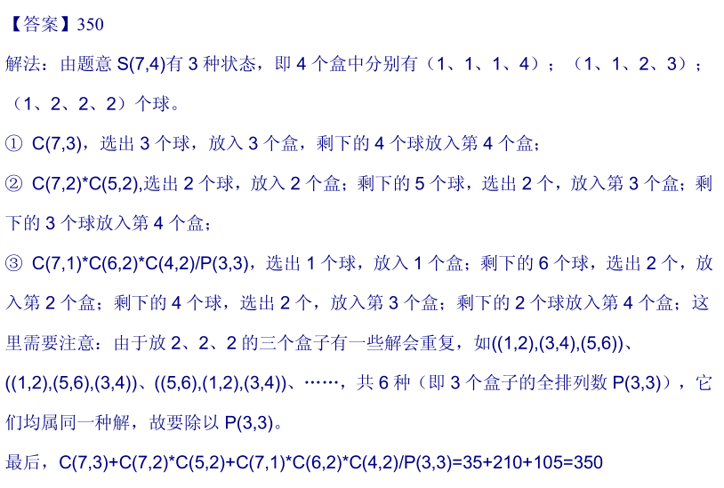

2．N 个人在操场里围成一圈，将这 N 个人按顺时针方向从 1 到N 编号，然后，从第一个人起，每 隔一个人让下一个人离开操场，显然，第一轮过后，具有偶数编号的人都离开了操场。依次做下去，直 到操场只剩下一个人，记这个人的编号为 J(N)，例如，J(5)=3，J(10)=5，等等。则 J(400)=______________。 （提示：对 N=2m+r 进行分析，其中 0≤r<2m ） 。

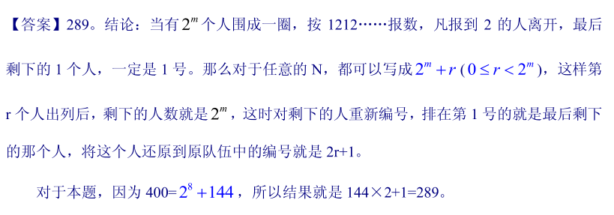

**NOIP2008**

3、对有序数组{5,13,19,21,37,56,64,75,88,92,100}进行二分查找，等概率情况下，查找成功的平均查找长度（平均比较次数）为（）： C

A．35/11 B.34/11 C.33/11 D.32/11 E34/10

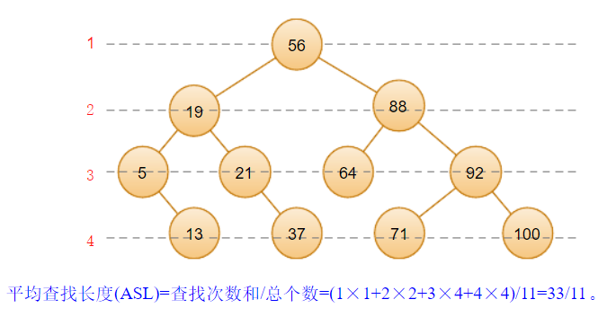

4、有6个城市，任何两个城市之间都有一条道路连接，6个城市两两之间的距离如下表所示，则城市1到城市6的最短距离为_____________。7

|  |  |  |  |  |  |  |
| --- | --- | --- | --- | --- | --- | --- |
|  | 城市1 | 城市2 | 城市3 | 城市4 | 城市5 | 城市6 |
| 城市1 | 0 | 2 | 3 | 1 | 12 | 15 |
| 城市2 | 2 | 0 | 2 | 5 | 3 | 12 |
| 城市3 | 3 | 2 | 0 | 3 | 6 | 5 |
| 城市4 | 1 | 5 | 3 | 0 | 7 | 9 |
| 城市5 | 12 | 3 | 6 | 7 | 0 | 2 |
| 城市6 | 15 | 12 | 5 | 9 | 2 | 0 |

5、书架上有21本书，编号从1到21，从其中选4本，其中每两本的编号都不相邻的选法一共有______种。

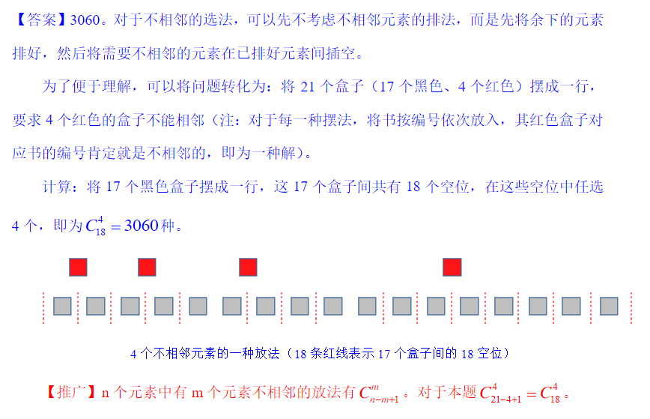

**NOIP2009**

6、拓扑排序是指将有向无环图G中的所有顶点排成一个线性序列，使得图中任意一对顶点u和v，若<u，v> ∈E(G)，则u在线性序列中出现在v之前，这样的线性序列成为拓扑序列。如下的有向无环图，对其顶点做拓扑排序，则所有可能的拓扑序列的个数为 。432

1一定是序列中的第一个数字,接下来是2或者5,因为5后面没有后续的数字,因此我们先考虑2,然后是3,然后是4和7,6要在4和7之后,根据乘法原理,1,2,3,4,6,7只有2种拍法,分别是1,2,3,4,7,6和1,2,3,7,4,6,把5插在1后面,共有6个位置,因此第一个联通快有2*6=12种拍法,再将8,9插进去,共有

1+2+3+…+8=36种方法,因此最后答案是12*36=432种.

7、某个国家的钱币面值有1, 7, 72, 73共计四种，如果要用现金付清10015元的货物，假设买卖双方各种钱币的数量无限且允许找零，那么交易过程中至少需要流通 张钱币。 35

解析：我们把( 10015 ) 10 化成7进制,然后进行计算

41125分别代表4*7^4,1*7^3,1*7^2,2*7^1,5*7^0

然后,共需要4*7+1=29张7^3,1张7^2,2张7^1,以及5张7^0.共37张.

然后我们观察,5张一块的可以变成1张7块的然后找回2张一块就成了37-5+3=35张。

**NOIP2010**

8．一个平面的法线是指与该平面垂直的直线。过点(1,1,1)、（0,3,0）、(2,0,0)的平面的法线是（ ）。

A．过点（1，1，1）、（2，3，3）的直线 B．过点（1，1，1）、（3，2，1）的直线

C．过点（0，3，0）、（-3，1，1）的直线 D．过点（2，0，0）、（5，2，1）的直线

D．因为点(1,1,1)与点(2,0,0)形成的向量为(1,-1,-1)因为法向量与平面上向量的乘积为0，所以D满足要求。

9、LZW编码是一种自适应词典编码。在编码的过程中，开始时只有一部基础构造元素的编码词典，如果在编码的过程中遇到一个新的词条，则该词条及一个新的编码会被追加到词典中，并用于后继信息的编码。

举例说明，考虑一个待编码的信息串：“xyx yy yy xyx”。初始词典只有3个条目，第一个为x,编码为1；第二个为y，编码为2；第三个为空格，编码为3；于是串“xyx”的编码为1-2-1（其中-为编码分隔符），加上后面的一个空格就是1-2-1-3。但由于有了一个空格，我们就知道前面的“xyx”是一个单词，而由于该单词没有在词典中，我们就可以自适应的把这个词条添加到词典里，编码为4，然后按照新的词典对后继信息进行编码，以此类推。于是，最后得到编码：1-2-1-3-2-2-3-5-3-4。

我们可以看到，信息被压缩了。压缩好的信息传递到接受方，接收方也只要根据基础词典就可以完成对该序列的完全恢复。解码过程是编码过程的逆操作。现在已知初始词典的3个条目如上述，接收端收到的编码信息为2-2-1-2-3-1-1-3-4-3-1-2-1-3-5-3-6，则解码后的信息串是“ ”。

解析： yyxy xx yyxy xyx xx xyx

注意在解得时候只知道1->x;2->y;3->’  ‘;至于4，5是不能沿用上一个而是这个新的的，所以4->yyxy;5->xx;6->xyx。

10、无向图G有7个顶点，若不存在由奇数条边构成的简单回路，则它至多有________条边。

解析：12 首先理解回路：闭合环路，因为不存在由奇数边构成的简单回路，由于是无向图，所以最多12条

11、记T为一队列，初始时为空，现有n个总和不超过32的正整数依次入列。如果无论这些数具体为何值，都能找到一种出队的方式，使得存在某个时刻队列T中的数之和恰好为9，那么n的最小值是___________。

18 设T的队列顺序为 a1,a2,a3… an，设bi为前i项数之和，则 b0=0，b1=a1 ，b2=a1+a2 ，b3=a1+a2+a3 …。如队列T中的数之和恰好为9，实际上即是找到某个bj和bi ，使得 bj-bi=9。由题意可知bi取值范围为1-32，现将这32个数构造为集合{1,10},{2,11}…, {8,17}, {18,27}, {19,28},…,{23,32} ,{24},{25},{26}，这17个集合中的任一个集合不能包含两个或两个以上的 ，否则它们的差为9。例如设n=17时，队列T为 11111111 10 11111111，即 b1=1, b2 =2,… b8=8, b9 =18, b10=19, b11=20… b17=26,它们中没有任意两个数是在同一集合内的，所以不存在数之和恰好等于9。故根据[抽屉原理](https://www.baidu.com/s?wd=%E6%8A%BD%E5%B1%89%E5%8E%9F%E7%90%86&tn=SE_PcZhidaonwhc_ngpagmjz&rsv_dl=gh_pc_zhidao)可得，当n=18时，至少存在两个在同一个集合，即它们的差为9。因此，答案为n=18。

**NOIP2011-1. 无向简单图问题**

12、平面图可以画在平面上，且它的边仅在顶点上才能相交的简单无向图。4个顶点的平面图至少有6条边，如图所示。那么，5个顶点的平面图至多有_________条边。

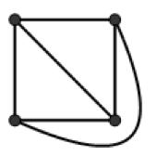

12、C(4,2)=6；C(5,2)=10。但这是“边仅在顶点上才能相交”的简单连通平面图，可手画该平面图计算边数，也可根据平面图的欧拉公式（v＋f＝e＋2）推得的定理：设G为有v个顶点e条边的简单连通平面图，若v>=3，则e<=3v-6，计算得9。

**NOIP2011-2 最长正序列问题**

**13、**定义一种字符串操作，一次可以将其中一个元素移到任意位置。举例说明，对于字符串“BCA”可以将A移到B之前，变字符串“ABC”。如果要将字符串“DACHEBGIF”变成“ABCDEFGHI”最少需要_________次操作。

13、我们可以用——“最长上升子序列”法。原字符串的最长上升子序列为：ACEGI，剩下4个字符移动插入4次即可。

其中，用动态规划的方法来求出最长上升子序列的长度。将第一个字母的值设为1。之后对于每一个字母，都在字符串前面找比它小（在想要成为的字符串中在它前面的）的字母，并从中选出值（n）最大的，将这个字母的值设为n+1。如果找不到就设为1。在以下的表格中，可以看出最大的值为5，即最长上升子序列的长度为5。

[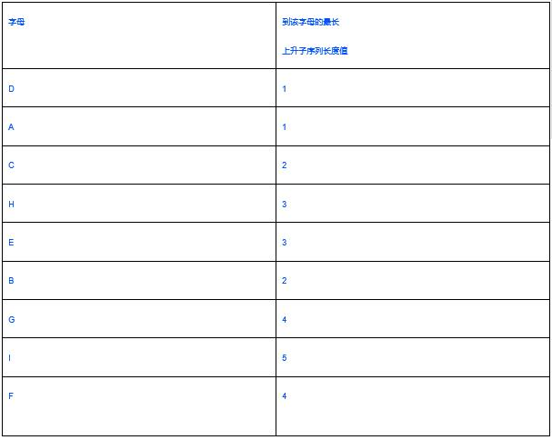](http://www.shaoerbianchengwang.com/wp-content/uploads/2017/10/101206.jpg)  
**NOIP2012-1 逻辑运算问题**

**14、**本题中，我们约定布尔表达式只能包含p,q, r三个布尔变量，以及“与”（∧）、“或”（∨）、“非”（¬）三种布尔运算。如果无论p, q,r如何取值，两个布尔表达式的值总是相同，则称它们等价。例如，(p∨q)∨r和p∨(q∨r)等价，p∨¬p 和q∨¬q 也等价； 而p∨q 和p∧q不等价。那么，两两不等价的布尔表达式最多有_________个。

三个变量，每个变量可取0,1两种值，共有2^3=8种组合；任意一个变量组合代入表达式，只有0和1两种值。因此两两不等价的表达式最多有2^8=256种。

**15、NOIP2012-2 图的独立集问题**

**15、**对于一棵二叉树，独立集是指两两互不相邻的节点构成的集合。例如，图1有5个不同的独立集（1个双点集合、3个单点集合、1个空集），图2有14个不同的独立集。那么，图3有_________个不同的独立集。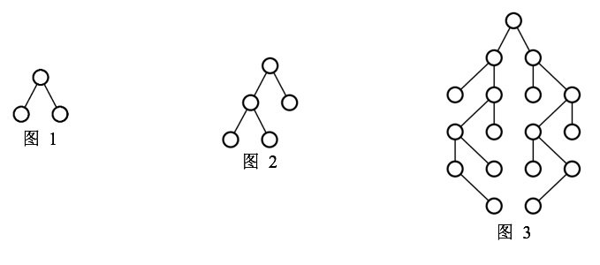

图1的独立集：{∅}{1}{2}{3}{2,3}

图2的独立集：{∅}{1}{2}{3}{4}{5}{1,4}{1,5}{1,4,5}{2,3}{3,4}{3,5}{3,4,5}{4,5}

图3可使用DP求解：设m(i)为以i号点为根结点的总个数；f(i)为选i的总个数；g(i)表示不选i的总个数，则有：m(i)=f(i)+g(i)

f(i)=g(left_child[i])*g(right_child[i])

g(i)=m(left_child[i])*m(right_child[i])

**m(17)=f(17)+g(17)=1936+3600=5536**

f(17)=g(8)*g(8)=44*44=1936

g(17)=m(8)*m(8)=60*60=3600

m(8)=f(8)+g(8)=16+44=60  
f(8)=g(1)*g(6)=1*16=16  
g(8)=m(1)*m(6)=2*22=44

m(6)=f(6)+g(6)=6+16=22

f(6)=g(1)*g(4)=1*6=6  
g(6)=m(1)*m(4)=2*8=16

m(4)=f(4)+g(4)=2+6=8

f(4)=g(1)*g(2)=1*2=2  
g(4)=m(1)*m(2)=2*3=6

m(2)=f(2)+g(2)=3

f(2)=g(1)=1  
g(2)=m(1)=2

m(1)=2  
f(1)=1  
g(1)=1

**16、NOIP2013-1 方程求解问题**

16、某系统自称使用了一种防窃听的方式验证用户密码。密码是n个数s1,s2,…,sn，均为0或1。该系统每次随机生成n个数a1,a2,…,an，均为0或1，请用户回答(s1a1+s2a2+…+snan)除以2的余数。如果多次的回答总是正确，即认为掌握密码。该系统认为，即使问答的过程被泄露，也无助于破解密码——因为用户并没有直接发送密码。

然而，事与愿违。例如，当n=4时，有人窃听了以下5次问答：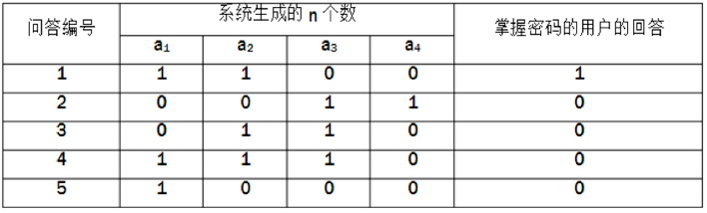

就破解出了密码s1=_________，s2=_________，s3=_________，s4=_________。

分析：

（1）由第5组得到s1=0；

（2）由第1组、第5组得到s2=1；

（3）由第1组、第3组得到s3=1；

（3）由第2组、第3组得到s4=1；

**17、NOIP2013-2 随机概率问题**

**17、**现有一只青蛙，初始时在n号荷叶上。当它某一时刻在k号荷叶上时，下一时刻将等概率地随机跳到1,2,…,k号荷叶之一上，直至跳到1号荷叶为止。当n=2时，平均一共跳2次；当n=3时，平均一共跳2.5次。则当n=5时，平均一共跳_________次。

若n = 2 下一步无非跳到1或跳到2再跳到1

f(2) = [ 1 + ( 1 + f(2) ) ] / 2 ，所以 f(2) = 2

若n = 3 ，则有f(3) = [ 1 + ( 1 + f(2) ) + ( 1 + f(3) ) ] / 3 =5/2……

若n=5，则有f(5) = [ 1 + …… ( 1 + f(5) ) ] / 5=37/12

也可设n个荷叶时的答案为an，则有an=1+(a1+a2+…an)/n，可得：an=(a1+a2+…+an-1+1)/(n-1)，其中a1=0。可以推导出公式：

an=1+1/1+1/2+…+1/(n-1) (n>1)，则a5=37/12

**18、NOIP2014-1 排列组合问题**

**18、**由数字1,1,2,4,8,8所组成的不同的四位数的个数是_________。

第一种情况：四位数中有两位数字相同，如：1124、1128、1148、1288、1488、2488，共六种组合，每种有A(4,2)=4×3=12种排列方法，共有12×6=72种。

第二种情况：四位数中没有相同的数字，如1248，只有一种组合，排列方法共有A(4,4)=4×3×2×1=24种。

第三种情况：四位数中各有两个数字相同，如1188，只有一种组合，A(4,2)/2=6种。

所以，共有72+24+6=102种。

**19、NOIP2014-2 最短路径问题**

**19、**如图所示，图中每条边上的数字表示该边的长度，则从A 到E 的最短距离是_________。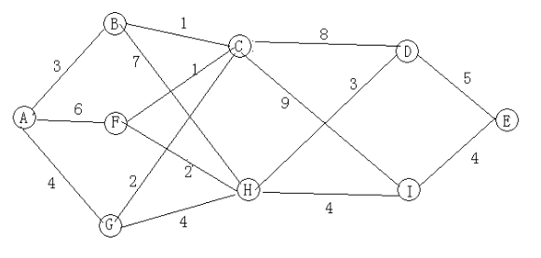

我们可以用倒推的方法，求A到E的最短距离。用k来表示阶段。

k=4，有d4(D,E)、d(I,E)来表示有两条路。f4(D)=5;f4(I)=4

k=3，用d3(C,D)、d3(C,I)、d3(H,D)、d3(H,I)来表示有四条路。

f3(C)=min{d3(C,D),d3(C,I)}=min{8+5,9+4}=13

f3(H)=min{d3(H,D),d3(H,I)}=min{3+5,4+4}=8

k=2，有f2(B)=min{d2(B,C),d2(B,H)}=min{1+13,7+8}=14；

其中，d2(B,H)有另一条最短路径BCFH，所以

f2(B)=min{d2(B,C),d2(B,H)}=min{1+13,1+1+2+8}=12；

f2(F)=min{d2(F,C),d2(F,H)}=min{1+13,2+8}=10；

f2(G)=min{d2(G,C),d2(G,H)}=min{2+13,4+8}=12

k=1，有f1(A)=min{d1(A,B),d1(A,G),d1(A,F)}=min{3+12,4+12,6+10}=15

**20、NOIP2015-1. 容斥原理问题**

**20、**在 1 和 2015 之间(包括 1 和 2015 在内)不能被 4、5、6 三个数任意一个数整除的数有_________个。

第一步，在全部2015个元素中，分别排除能被4,5,6整除的元素

第二步，加上以上重复排除的元素，即能同时被两个数整除的元素

第三步，再排除第二步中重复加进的元素，即能同时被三个数整除的元素

n-[n/4]-[n/5]-[n/6]+[n/20]+[n/12]+[n/30]-[n/60]=1075

**21、NOIP2015-2 卡特兰数问题**

**21、**结点数为 5 的不同形态的二叉树一共有_________种。(结点数为 2 的二叉树一共有 2 种:一种是根结点和左儿子，另一种是根结点和右儿子。)

C(n) = C(1)*C(n-1) + C(2)*C(n-2) + ... +C(n-1)C(1)，n>=2

C(5)=42

**22、NOIP2016-1 斐波那契数列问题**

**22、**一个1×8的方格图形（不可旋转）用黑、白两种颜色填涂每个方格。如果 每个方格只能填涂一种颜色，且不允许两个黑格相邻，共有_________种填涂方案。

n个方格的填涂分为两种情况。

1、  第一个方格为黑色，那么第二个方格一定是白色，所以第一种情况数就是n-2个方格的填涂方案数。

2、  第一个方格为白色，那么第二个方格不定。所以第二种情况数就是n-1个方格的填涂方案数。

所以f(n)=f(n-1)+f(n-2)， 也就是说这是一个斐波那契数列问题。边界条件是：f(1)=2(黑,白)；f(2)=3(黑白,白白,白黑)。则有：

F(n)=F(8)=f(6)+f(7)=55

**23、NOIP2016-2 图的独立集问题**

**23、**某中学在安排期末考试时发现，有 7个学生要参加 7门课程的考试，下表列 出了哪些学生参加哪些考试（用√表示要参加相应的考试）。 最少要安排_________个不同的考试时间段才能避免冲突？

[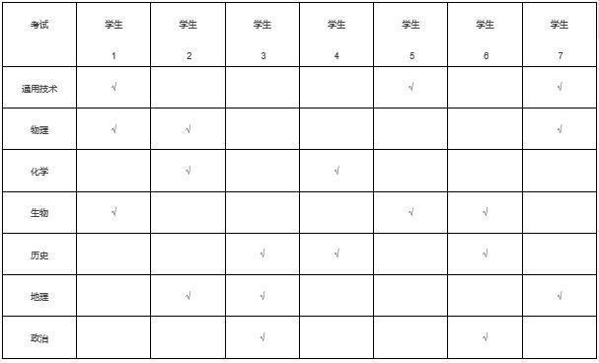](http://www.shaoerbianchengwang.com/wp-content/uploads/2017/10/101205.jpg)

从上表可以看出：

可将每门考试科目标号，并作为图的顶点画图，根据每位学生需要考试的科目，连接顶点与顶点，考三门连三条边，考两门则连一条边。形成该图的至少三个独立集：{1,3,5}{2,7}{4,6}，使所有考试安排不冲突。所以：

考第一门时，可以同时考第三门、第五门（或第七门）

考第二门时，可以同时考第七门（或第五门）

考第四门时，可以同时考第六门

即最少安排3个不同的考试时间段才能避免冲突。

**NOIP2017**

24、2017 年 10 月 1 日是星期日，1949 年 10 月 1 日是（ ）。

A. 星期三 B. 星期日 C. 星期六 D. 星期二

1949年距2017年间隔68年，中间有17个闰年，所以(68*365+17)%7,可化简：((68%7)*(365%7)%7+(17%7))%7=1，说明答案为星期六。

25、由四个不同的点构成的简单无向连通图的个数是（ ）。

A. 32 B. 35 C. 38 D. 41

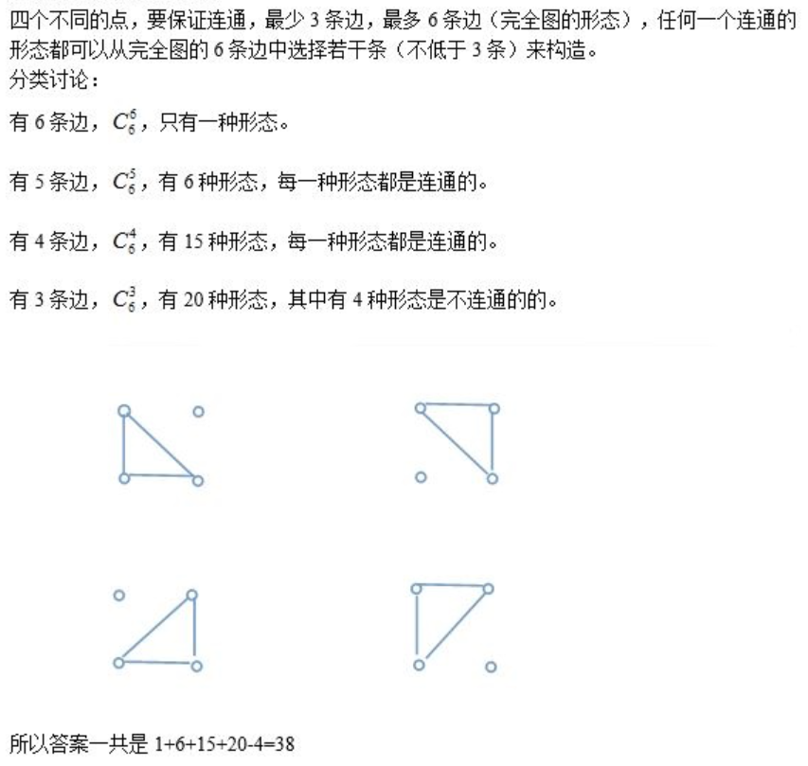

26、将7个名额分给4个不同的班级，允许有的班级没有名额，有（ ）种不同的分配方案。 D

A. 60 B. 84 C. 96 D. 120

增加4个名额均分到各班，问题相当于11个名额分到4个班，每个班至少1人。用插空法可知是C(10,3)

27、小明要去南美洲旅游，一共乘坐三趟航班才能到达目的地，其中第1个航班准点的概率是0.9，第2个航班准点的概率为0.8, 第3个航班准点的概率为 0.9。如果存在第i个（i=1,2）航班晚点，第 i+1 个航班准点，则小明将赶不上第 i+1个航班，旅行失败；除了这种情况，其他情况下旅行都能成功。请问小明此次旅行成功的概率是（ ）。

A. 0.5 B. 0.648 C. 0.72 D. 0.74

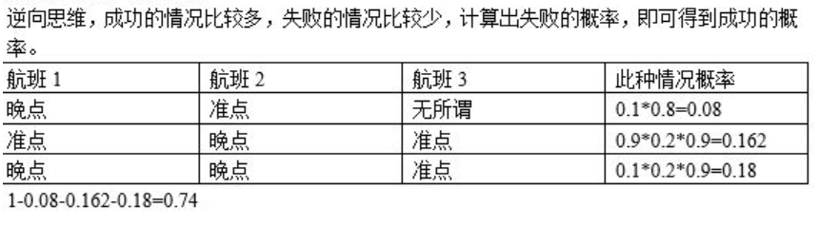

28、欢乐喷球：儿童游乐场有个游戏叫“欢乐喷球”，正方形场地中心能不断喷出彩色乒乓球，以场地中心为圆心还有一个圆形轨道，轨道上有一列小火车在匀速运动，火车有六节车厢。假设乒乓球等概率落到正方形场地的每个地点，包括火车车厢。小朋友玩这个游戏时，只能坐在同一个火车车厢里，可以在自己的车厢里捡落在该车厢内的所有乒乓球，每个人每次游戏有三分钟时间，则一个小朋友独自玩一次游戏期望可以得到（ ）个乒乓球。假设乒乓球喷出的速度为2 个/秒，每节车厢的面积是整个场地面积的1/20.

A. 60 B. 108 C. 18 D. 20

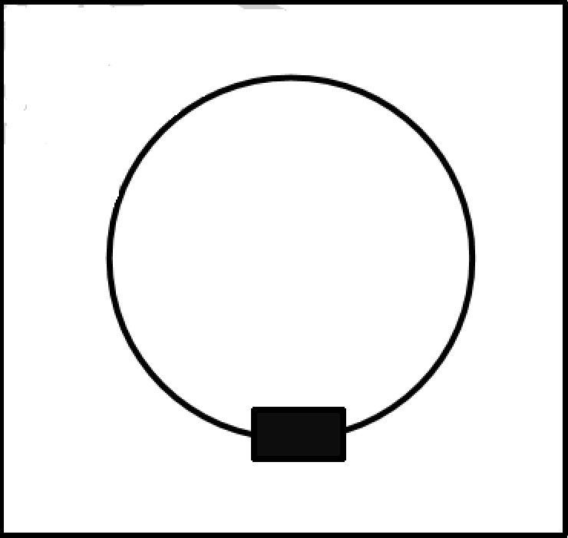

2*(1/20)*180=18

29、如右图所示，共有 13 个格子。对任何一个格子进行一 次操作，会使得它自己以及与它上下左右相邻的格子中 的数字改变（由 1 变 0，或由 0 变 1）。现在要使得所有的格子中的数字都变为 0，至少需要_________次操作。

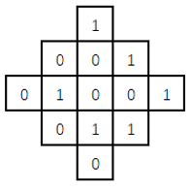

3

30、如下图所示，A 到 B 是连通的。假设删除一条细的边的代价是 1，删除一条粗的边的代价是 2，要让 A、B 不连通，最小代价是_________，最小代价的不同方案数是_________。（只要有一条删除的边不同，就是不同的方案）

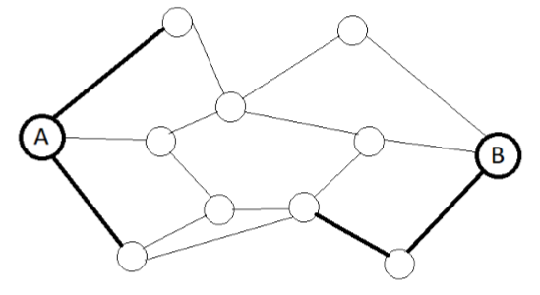

4 9

**NOIP2018**

31、在一条长度为 1 的线段上随机取两个点，则以这两个点为端点的线段的期望 长度是（ ）。

1. 1 / 2 B. 1 / 3 C. 2 / 3 D. 3 / 5

假设可以把这条线段分为n段，每段长度为1/n，则有：

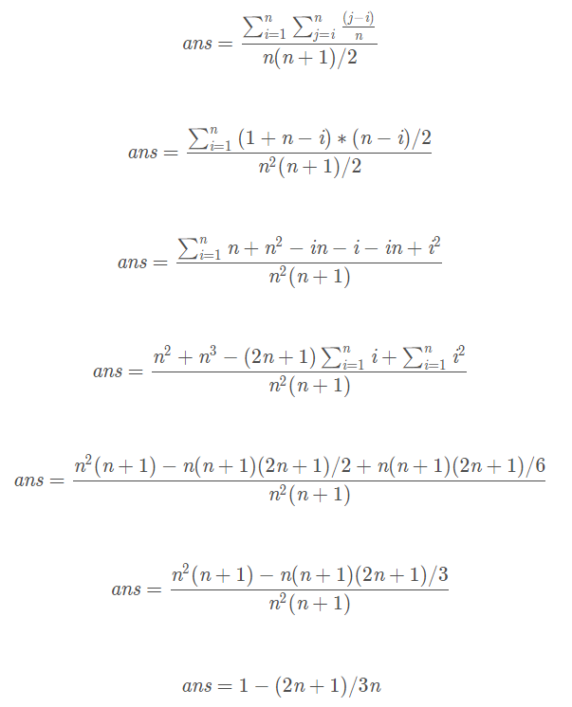

当n趋于无穷时，ans=1/3.

32、关于 Catalan 数 Cn = (2n)! / (n + 1)! / n！，下列说法中错误的是（ ）。 A

A. Cn 表示有 n + 1 个结点的不同形态的二叉树的个数。

B. Cn 表示含 n 对括号的合法括号序列的个数。

C. Cn 表示长度为 n 的入栈序列对应的合法出栈序列个数。

D. Cn 表示通过连接顶点而将 n + 2 边的凸多边形分成三角形的方法个数。

33、 假设一台抽奖机中有红、蓝两色的球，任意时刻按下抽奖按钮，都会等概率 获得红球或蓝球之一。有足够多的人每人都用这台抽奖机抽奖，假如他们的 策略均为：抽中蓝球则继续抽球，抽中红球则停止。最后每个人都把自己获 得的所有球放到一个大箱子里，最终大箱子里的红球与蓝球的比例接近于 （ ）。

A. 1 : 2 B. 2 : 1 C. 1 : 3 D. 1 : 1

红球每个人都会抽一个，蓝球设每个人抽S个：

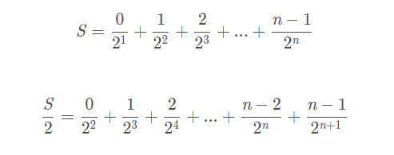

相减，得：

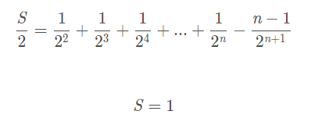

所以比例为1：1

34、甲乙丙丁四人在考虑周末要不要外出郊游。 已知①如果周末下雨，并且乙不去，则甲一定不去；②如果乙去，则丁一定 去；③如果丙去，则丁一定不去；④如果丁不去，而且甲不去，则丙一定不 去。如果周末丙去了，则甲________（去了/没去），乙________（去了/没去），丁________（去了/没去），周末________（下雨/ 没下雨）。

1、去了，没去，没去，没下雨

35、454

a*b=max(a,b)*min(a,b)=(a and b)*(a or b)

结合以下不等式：

a and b≤min(a,b)≤max(a,b)≤a or b<2∗max(a,b)

注：最后一个小于号：因为乘以一个2一定要进位，a or b一定是不会进位的。

那么一定有a and b=min(a,b)且a or b=max(a,b)

那么最小值的二进制一定是最大值的二进制的子集。

枚举所有二进制可能的位数，由于要删去a=b的重复情况，那么答案为：

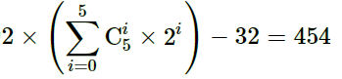

乘2因为答案对称，15和3是答案，显然3和15也是答案。每对相同的答案都重复算了，0和0，31和31…，所以最后去重减32